Setor supermercadista deve crescer aproximadamente 3,2% ao ano até 2026 e intensificar operações de Fusões & Aquisições
Relatório da Redirection International analisa a consolidação do mercado e projeta oportunidades para expansão das redes nos próximos anos; atualmente existem 92,5 mil lojas no país

Após o crescimento acelerado registrado na pandemia, com elevação de 46,4% no faturamento entre 2019 e 2020, segundo dados da Associação Brasileira dos Supermercados (ABRAS), o setor supermercadista deve seguir em alta nos próximos anos e registrar mais transações de fusões e aquisições (M&A). A estimativa é que o mercado cresça em média 3,2% ao ano entre 2023 e 2026, de acordo com projeção realizada a partir de uma modelagem própria da Redirection International, empresa especializada em assessoria de fusões e aquisições.

“O varejo de um modo geral é muito sensível ao nível de atividade da economia, sobretudo aos indicadores macroeconômicos como a inflação, empregos e consumo das famílias, por exemplo. A nossa modelagem leva em conta todos esses fatores para estimar o crescimento do setor nos próximos anos, esperando que os indicadores que afetam a renda e a confiança do consumidor apresentem uma evolução ao longo deste período”, destaca Vinicius Oliveira, economista e sócio da Redirection International.

Dados da ABRAS apontam que o Brasil tem 92,5 mil lojas espalhadas por todo o país e entre as modalidades de negócio, 49,9% são supermercados, 41,1% são atacarejos e, 9% são atacados ou outros formatos. No último ano foram abertas 341 novas lojas no país, sendo quase a metade (167) de atacarejos. Além disso, segundo análise da Redirection, o setor é altamente fragmentado em relação a outros países. Enquanto as 10 principais redes brasileiras respondem por 37% do mercado, em países desenvolvidos como o Reino Unido as 5 principais redes respondem por 75% do mercado. Em países emergentes como México e África do Sul, os Top 5 representam 90,8% e 80,6% do segmento, respectivamente.

“Apesar da concentração estar aumentando nos últimos anos, o setor de supermercados ainda é bastante pulverizado e, por isso, existe muito espaço para mais consolidação. No comparativo internacional, o Brasil apresenta um grande potencial de aumentar a participação das principais redes e, neste caso, o crescimento inorgânico poderia ser o processo para tal tendência se concretizar”, explica o economista.

Fusões & Aquisições
O levantamento da Redirection aponta ainda que o setor vem aumentando o volume de fusões e aquisições. Em 2021, atingiu o recorde de 18 operações e, no ano passado foram 14. Apesar dessa ligeira queda, o volume de 2022 é 160% maior do que o registrado entre 2018 e 2020, ritmo de deals que deve se manter nos próximos anos, dado o contexto macroeconômico previsto para o segmento.

Segundo a análise da Redirection, as transações têm sido registradas tanto por grandes empresas que utilizam as aquisições como estratégia de expansão, adquirindo lojas de concorrentes e ampliando a participação no mercado, quanto por médias empresas que buscam o crescimento inorgânico para se manterem competitivas e aumentar a liderança em determinadas regiões geográficas.

Outras tendências verificadas são a abertura de capital na Bolsa de Valores e a participação de fundos de investimentos. “O mercado está bastante movimentado e players regionais têm optado pela abertura de capital (IPOs) como forma de angariar recursos para a expansão e crescimento inorgânico, como por exemplo o Grupo Mateus, no Nordeste brasileiro. Também observamos uma crescente atividade de fundos de Private Equity, como o Pátria Investimentos, que realizou mais de quinze aquisições”, destaca Vinicius Oliveira.

E o desempenho das supermercadistas listadas na Bolsa de Valores demonstra o bom momento do setor. Segundo dados do Fundamentus, as empresas de capital aberto do setor apresentaram uma margem líquida de 2,3%, Retorno sobre Capital Investido (ROIC) de 10,2% e são negociadas a um EV/EBTIDA médio de 5,7 vezes. Confira as transações de fusões e aquisições registradas no Brasil nos últimos meses, envolvendo empresas do setor:

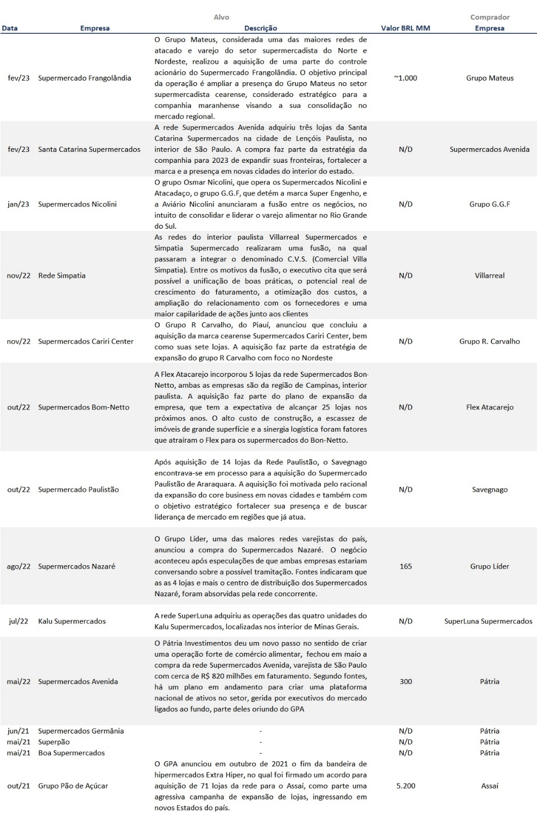
Fonte: Redirection International

Entre as transações de M&A realizadas nos últimos meses, o relatório destaca a aquisição de parte do controle acionário do Supermercado Frangolândia pelo Grupo Mateus em fevereiro de 2023. A operação teve como objetivo ampliar a presença do grupo maranhense no Ceará. Ainda em fevereiro, a rede Supermercados Avenida (adquirida no ano passado pelo Fundo Pátria) anunciou a aquisição de três lojas da Santa Catarina Supermercados, no estado de São Paulo. A transação faz parte da estratégia de expansão da empresa e fortalecimento da rede no interior paulista.

A expectativa é que as atividades de M&A acompanhem o crescimento do setor projetado para os próximos anos. “Como principais tendências destacam-se a ampliação do e-commerce, expansão de marcas próprias, investimento em tecnologias, como a gestão inteligente de estoques para atender a um consumidor cada vez mais exigente”, destaca Vinicius de Oliveira.

Sobre a Redirection International
A Redirection é uma consultoria especializada em assessoria de Fusões & Aquisições para empresas locais e internacionais do middle market. Possui uma grande experiência em transações cross-border, com equipe atuante diretamente no Brasil, América Latina, Estados Unidos e Reino Unido. É membro da ACG e, também, desenvolve uma rede de parceiros selecionados em todos os principais setores de negócios e regiões do mundo. https://www.redirection.com.br/

